Statutární město Jihlava
Zastupitelstvo města Jihlavy

Obecně závazná vyhláška č. 9/2024
o užívání, údržbě a ochraně zeleně na území statutárního města Jihlavy

Zastupitelstvo města Jihlavy se na svém zasedání dne 18. 6. 2024 usnesením č. 640/24-ZM usneslo vydat na základě ustanovení § 10 písm. c) zákona č. 128/2000 Sb., o obcích (obecní zřízení), v platném znění, a v souladu s ustanovením § 84 odst. 2 písm. h) citovaného zákona tuto obecně závaznou vyhlášku:

Článek 1
Základní ustanovení

1) Účelem této obecně závazné vyhlášky (dále jen „vyhláška“) je stanovení povinností k zajištění údržby a ochrany veřejné zeleně (dále jen „zeleň“) na území statutárního města Jihlavy (dále jen „město“).
2) Cílem této vyhlášky je zajištění trvalé udržitelnosti estetických a funkčních vlastností zeleně a tím zlepšování estetického vzhledu města.
3) Zelení se pro účely této vyhlášky rozumí uliční a sídlištní zeleň, parky a jiné plochy porostlé vegetací, přístupné každému bez omezení.
4) Ustanovení této vyhlášky se nevztahují na subjekty, které mají k určité činnosti zvláštní povolení, a to v rozsahu tohoto povolení.

Článek 2
Údržba zeleně

1) Vlastníci zeleně na území města jsou povinni udržovat trávníky formou pravidelných sečí. Četnost sečí je minimálně 2x ročně, přičemž:
a) první seč musí být provedena do 15. června,
b) druhá a případně další seč v závislosti na vegetačních podmínkách, nejpozději však do 15. září příslušného roku.
2) Vlastníci zeleně na území města jsou povinni zajistit odvoz posečené trávy nejpozději do tří dnů po provedení seče.

Článek 3
Ochrana zeleně

1) Každý je povinen počínat si tak, aby nezpůsobil znečištění či poškození zeleně.
2) Na plochách zeleně je zakázáno:
a) jezdit a parkovat dopravními prostředky,
b) jezdit na koních či jiných zvířatech s výjimkou míst k tomuto účelu určených a označených,
c) vstupovat na květinové záhony a keřové výsadby,
d) provádět neoprávněné výsadby a jiné zásahy do zeleně, zejména bez souhlasu vlastníka narušovat kořenový systém dřevin,
e) odkládat nebo skladovat na zeleni jakékoliv předměty s výjimkou případů zvláštního užívání veřejného prostranství,
f) rozdělávat ohně, s výjimkou veřejných ohnišť a míst pro grilování zřízených městem, které jsou současně znázorněny v grafické příloze této vyhlášky,
g) stanovat, nocovat a tábořit.
3) Ochrana dřevin je upravena zvláštním právním předpisem¹⁾
4) Sportovní, kulturní a jiné akce je možné na plochách zeleně pořádat pouze se souhlasem vlastníka zeleně a za podmínek stanovených příslušnou obecně závaznou vyhláškou města.

Článek 4
Sankce

1) Porušení povinností stanovených touto vyhláškou se postihuje jako přestupek²⁾
2) Při náhradě škod způsobených na zeleni se postupuje dle příslušného právního předpisu³⁾

Článek 5
Závěrečná ustanovení

1) Touto vyhláškou se ruší obecně závazná vyhláška č. 6/2012 ze dne 30. 10. 2012.
2) Tato vyhláška nabývá účinnosti dnem 15. 7. 2024.

Mgr. Petr Ryška Ing. Richard Šedivý
primátor náměstek primátora

1) zákon č. 114/1992 Sb., o ochraně přírody a krajiny, ve znění pozdějších předpisů
2) zákon č. 250/2016 Sb., o odpovědnosti za přestupky a řízení o nich, ve znění pozdějších předpisů
3) zákon č. 89/2012 Sb., občanský zákoník, ve znění pozdějších předpisů

Příloha obecně závazné vyhlášky č. 9/2024
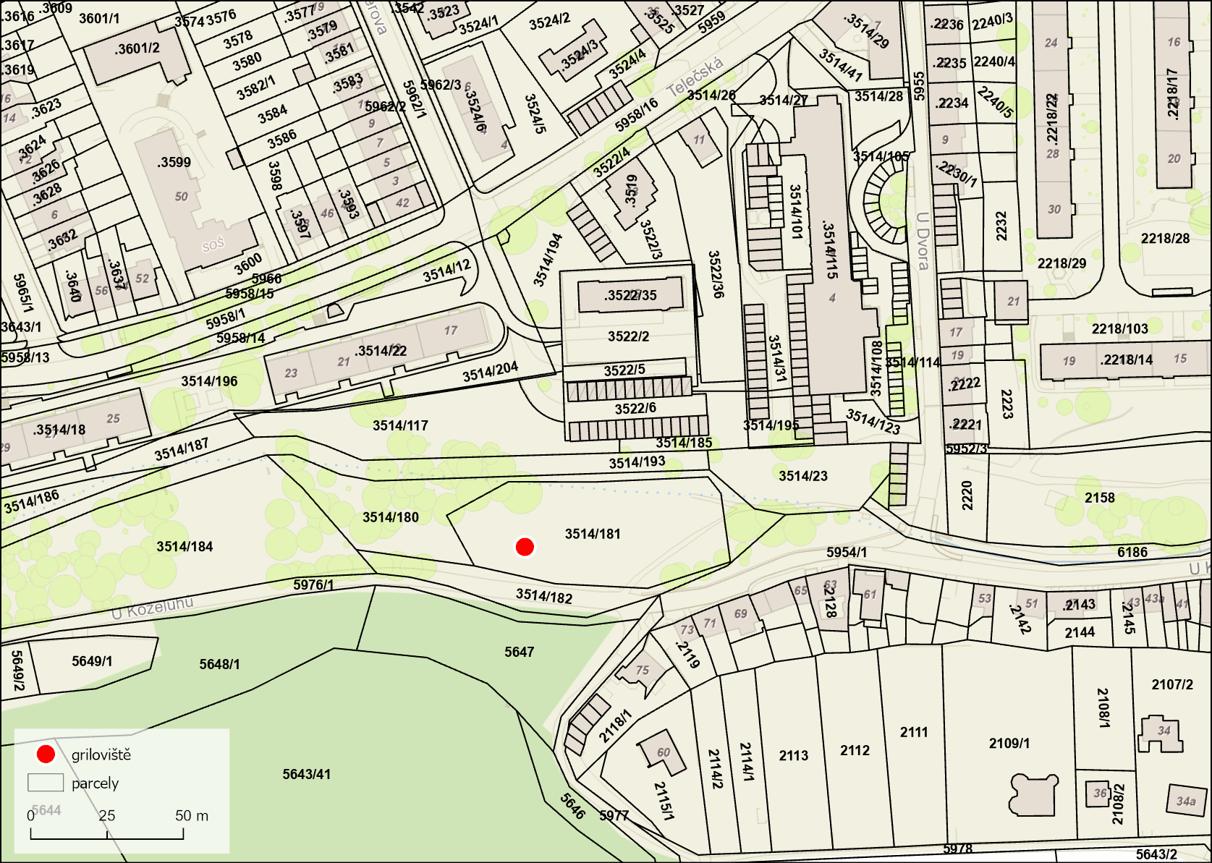
Grilování Skalka

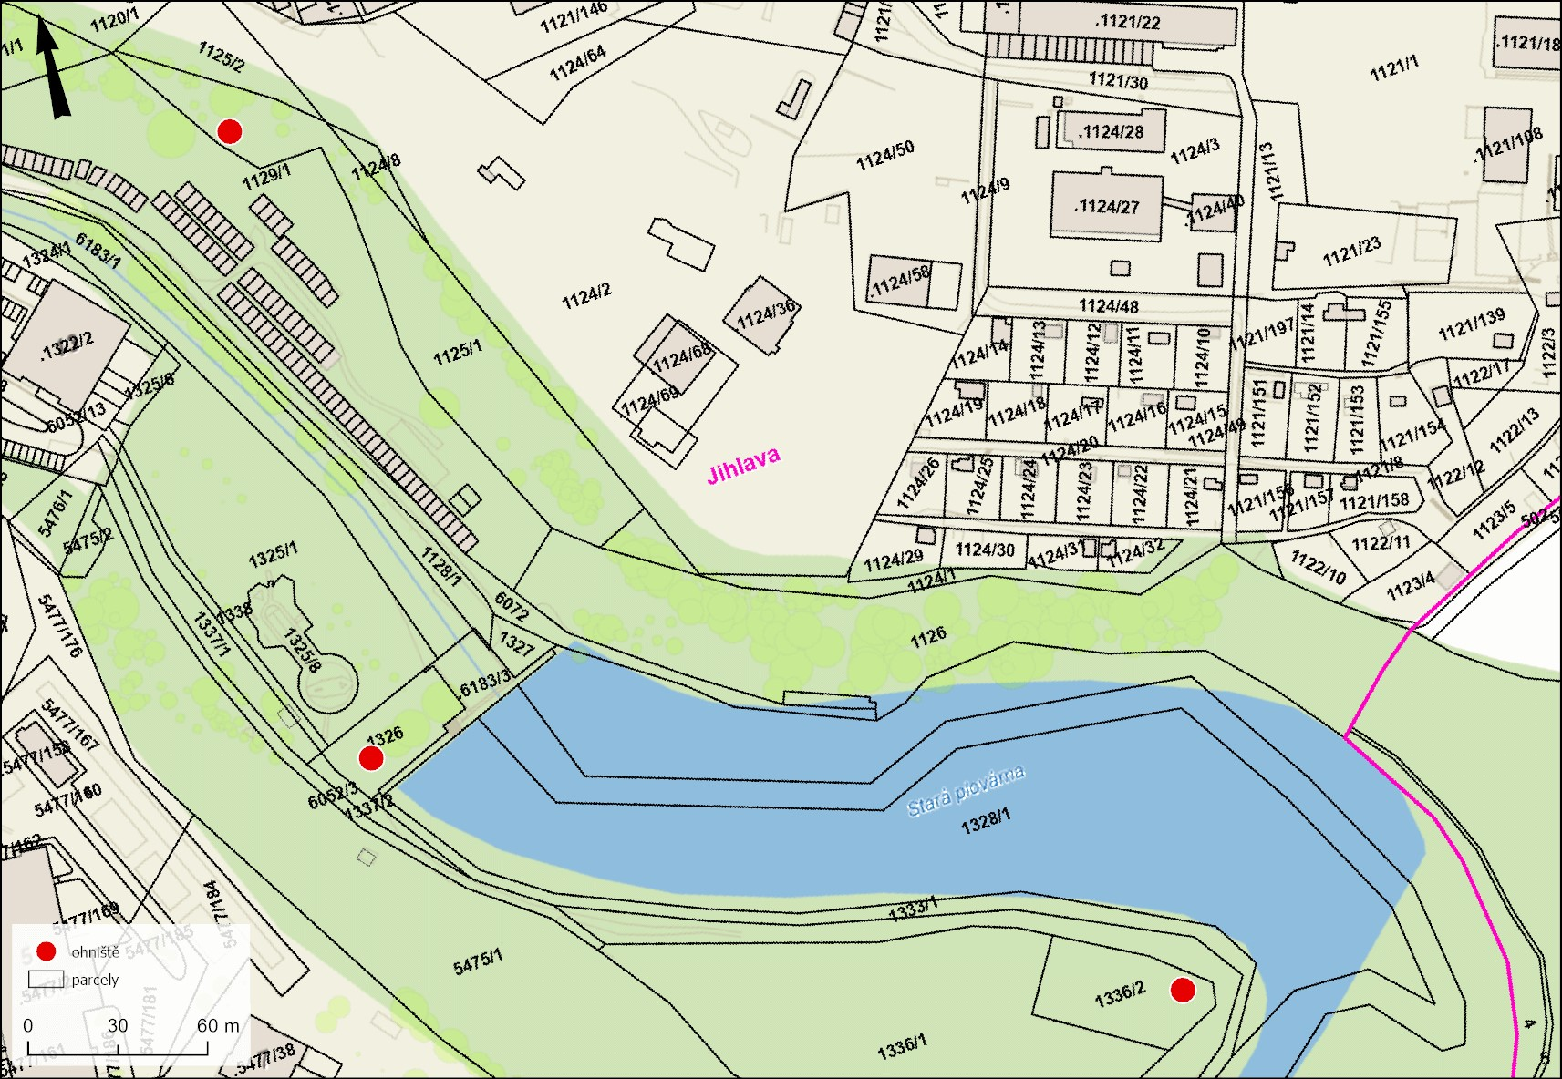
Veřejná ohniště Stará plovárna

